1、系统目标
实现一个具有聊天功能，可以自制乐曲的音乐盒。
此项目综合了JavaSE基础中的主要知识，涉及知识包含类与接口，继承与多态，集合类，JavaFx图形界面，文件IO操作，多线程，Socket流编程，正则表达式。

2、基本功能
2.1、模块划分
本次项目以包的形式分为五个模块：
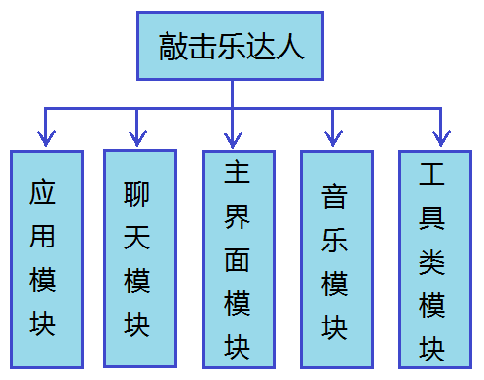
2.2、模块功能
①应用模块
team.xg2.percussionplayer.app包，存放MainApp类，是整个程序的入口点，用于启动整个程序。

②聊天模块
team.xg2.percussionplayer.chat包，存放InputDialog类和ChatClient类。

InputDialog类是当用户启用聊天功能时弹出的登录对话框，用于接收用户输入昵称与连接的服务器端ip。
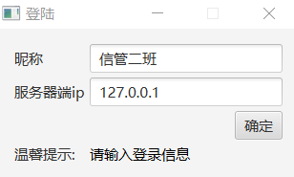
ChatClient类，是聊天客户端，当获取到来自登录对话框的信息时会连接服务器端，从而进入聊天室。该聊天客户端可与同一局域网(如校园网、相同WIFI等)内连接到服务器端的用户进行聊天。
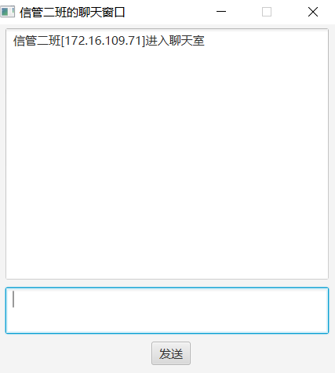
③主界面模块
team.xg2.percussionplayer.frame包，存放MusicHandler接口和PercussionFrame类。
MusicHandler接口，用于音乐类与主窗体类的联系。
PercussionFrame类，是主窗体类，本次项目的核心程序，包含功能有开始/暂停播放音乐、加快/减弱播放节奏，清空音乐盒节拍，存档/载入文件，进入聊天室以及阅读程序说明
主界面：
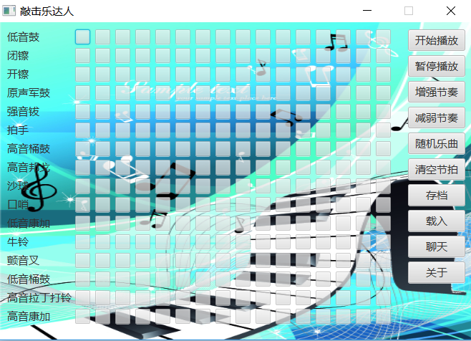
部分功能展示如下
随机乐曲功能：
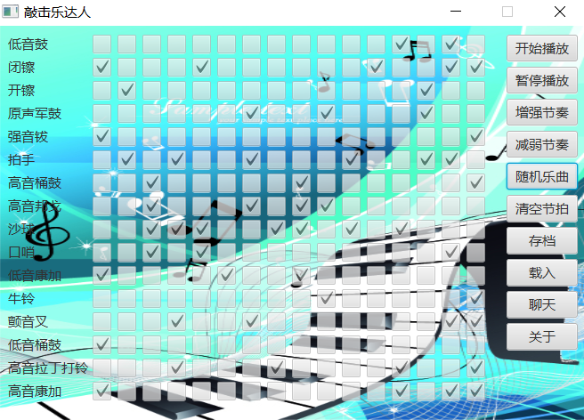
存档
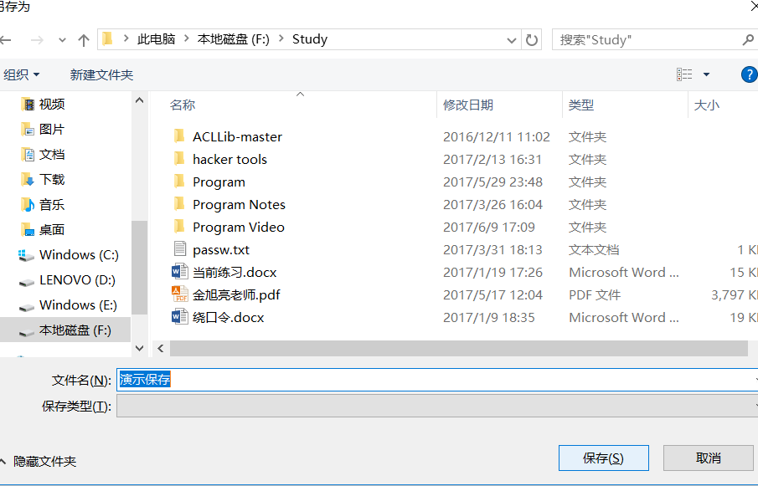

“关于”功能：
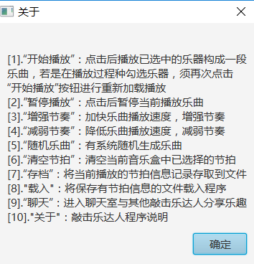
④音乐模块
team.xg2.percussionplayer.music包，存放了PercussionMusic类，实现了音乐处理器MusicHandler接口，调用通过Java的Midi类调用Windows系统的音乐，组织音乐节拍形成一段乐曲。

⑤工具类模块
team.xg2.percussionplayer.utils包，存放了PercussionUtils工具类，工具类中两个方法，initStage方法初始化舞台信息和initDialog方法初始化对话框信息。

3、系统设计
3.1应用模块
team.xg2.percussionplayer.app包中的MainApp类，创建一个主窗体的实例new PercussionFrame()并调用buildGUI()方法启动程序。

3.2聊天模块
team.xg2.percussionplayer.chat包，存放InputDialog类和ChatClient类。
此模块涉及到的知识有JavaFx图形界面，文件IO操作，多线程，Socket流编程，正则表达式。下面将介绍重要的技术细节。
首先介绍InputDialog类。
在用户选择“聊天”功能时弹出的对话窗口，获取用户输入的昵称和服务器端IP地址。这里当用户文本框没有完整填写而点了“确定”时会有红色警告；此外，当IP的文本框输入的IP格式不正确时，也会有红色警告。这里使用了正则表达式。
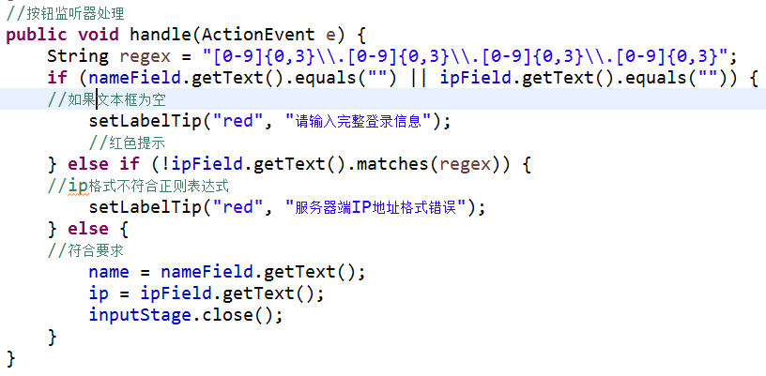
接着介绍ChatClient类。
在用户按照合法格式完成登录对话框的填写后会弹出聊天窗口,聊天是通过TCP编程实现的。首先进行与服务器端的连接建立，连接失败会弹出报错提示，“确定”后会关闭聊天窗口。
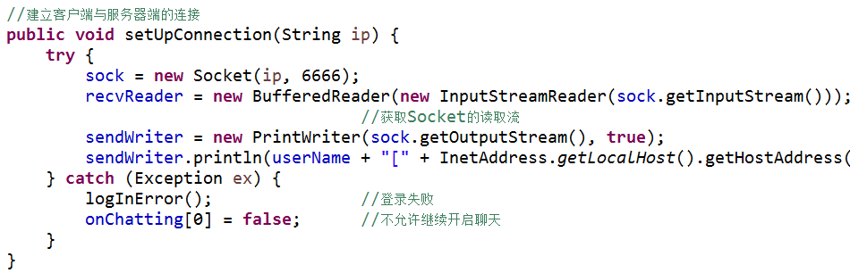
完成连接后，可以进行消息的传输。获取消息发送文本域的数据通过Socket的输出流写入Socket流中，有服务器端读取后返回。
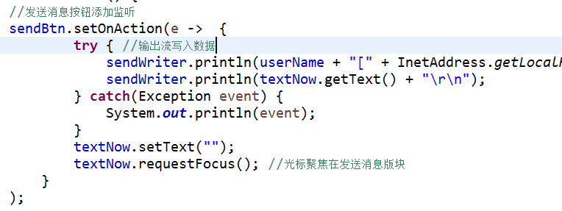
接收消息区域采用了多线程的技术。另外开启新的线程负责接收来自服务器端的数据，通过Socket中的输入流读取数据后，显示到文本域上。
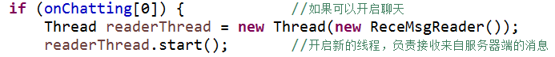
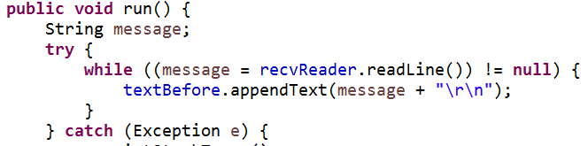
3.3主界面模块
team.xg2.percussionplayer.frame包，存放MusicHandler接口和PercussionFrame类。这部分是程序的核心，涉及了图形界面、集合的使用，接口与多态，文件操作，将重点介绍。
关于MusicHandler接口。在PercussionFrame中用于接收实现它的类实例，体现到的是面向接口编程。
关于PercussionFrame类。开始/暂停播放、增加/减弱节奏的实现较为简单，都是通过直接调用Sequencer类中的方法。
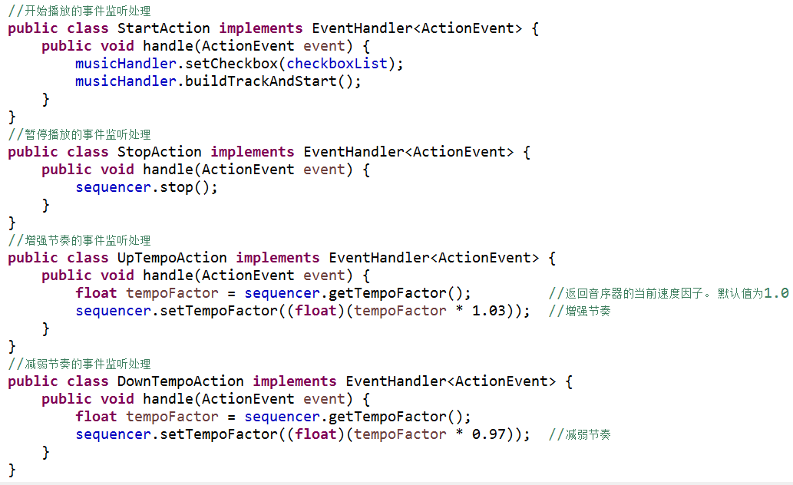
随机乐曲和清空节拍的功能则是通过遍历复选框数组，用复选框的setSelected方法实现。
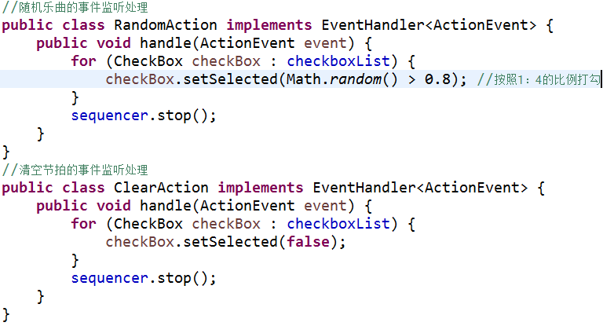
存档、载入、关于等功能的实现都涉及文件操作。其中，存档和载入使用到了对象流，“关于”功能用到缓冲区操作和字符流读取存储了程序说明文本文件。
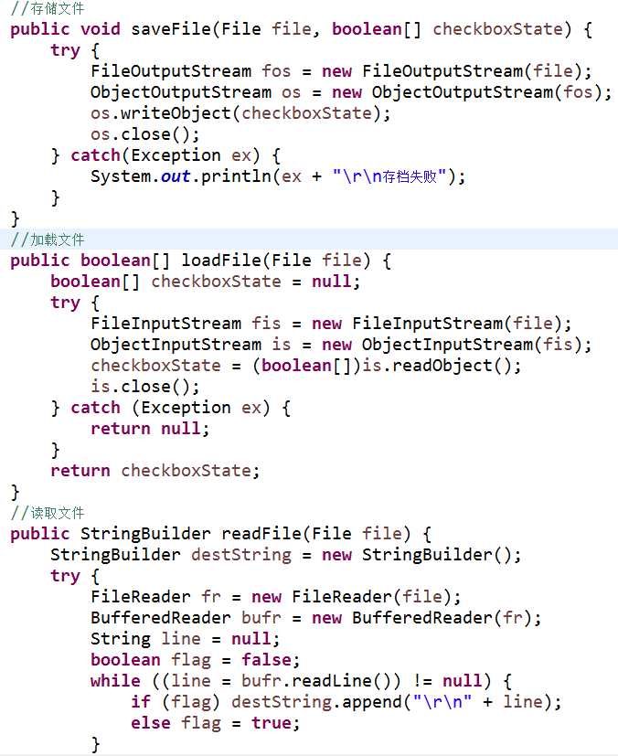
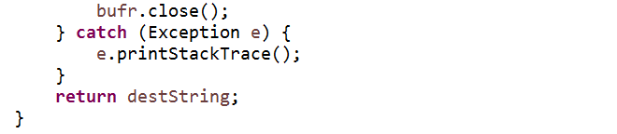
关于聊天的功能已在3.2进行过介绍，这里不再重复。

3.4音乐模块
team.xg2.percussionplayer.music包，存放了PercussionMusic类，实现了音乐处理器MusicHandler接口。以下将重点介绍接口的实现。
音乐的实现使用的是javax.sound.midi包中的类，调用了Windows系统的音乐，在开启时需要管理员权限而曝出警告，这点是程序的缺陷。
setUpMidi()方法是初始化Midi程序，创建实例。
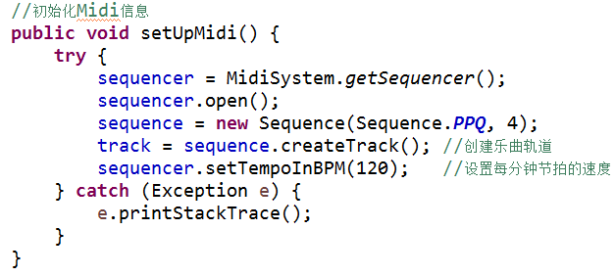
buildTrackAndStart()方法通过遍历复选框列表，将每个打勾的复选框代表的Midi节拍组织成一段乐曲存储在Sequence中，通过播放控制器Sequencer的实例调用start方法开始播放。
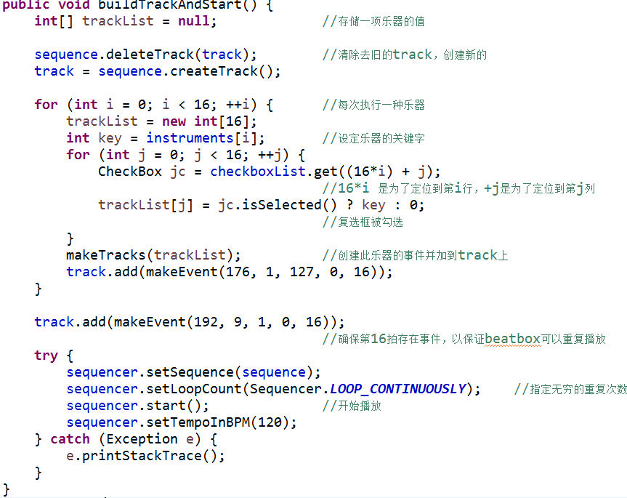
setCheckbox方法，接收来自主界面模块PercussionFrame的复选框列表，用于buildTrackAndStart()方法组织乐曲信息。
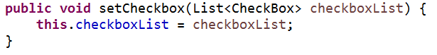
getSequencer()方法，返回播放控制器，在主界面模块PercussionFrame类中被用于控制乐曲的暂停/增强/减弱。
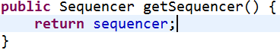
3.5工具类模块
team.xg2.percussionplayer.utils包，存放了PercussionUtils工具类，工具类中两个方法。
initStage方法初始化舞台信息。
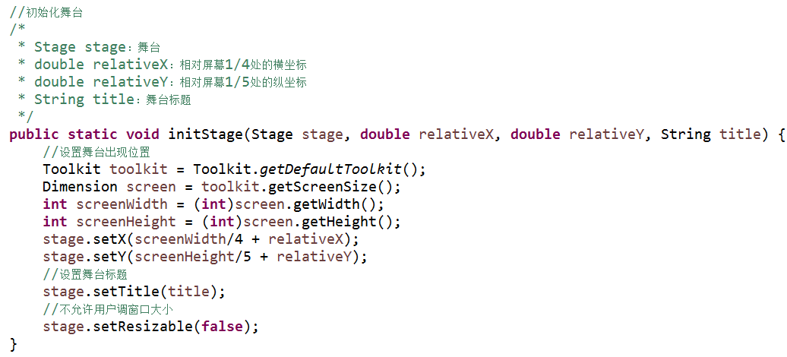
initDialog方法初始化对话框信息。
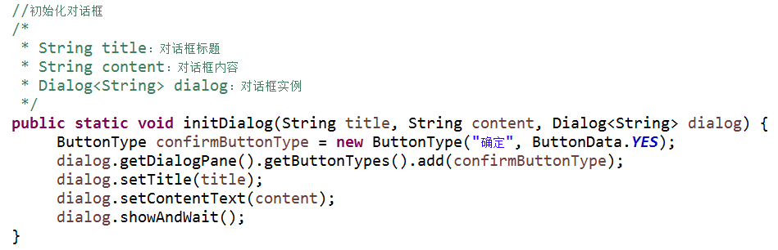

4、系统的程序结构
描述系统使用了哪些类，类的属性和方法，类之间是如何协作的（UML图）。
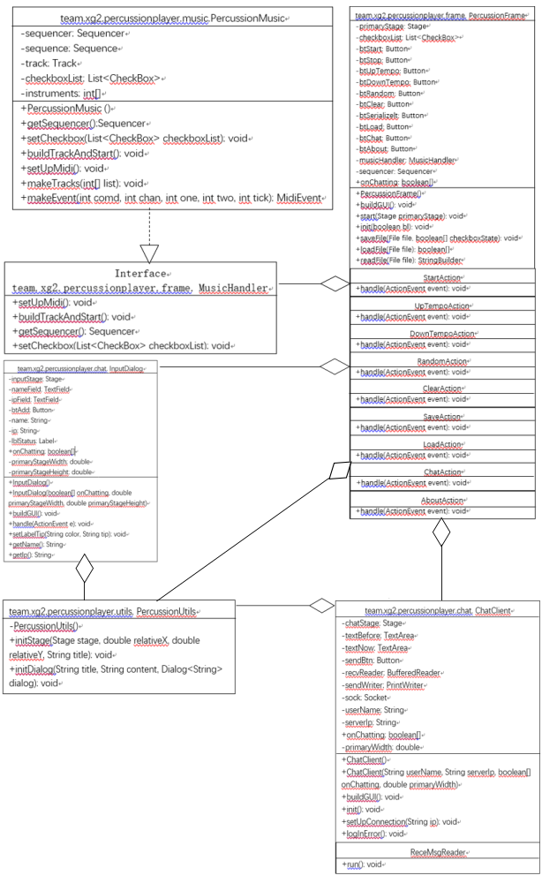

5、系统测试
5.1、随机乐曲功能测试
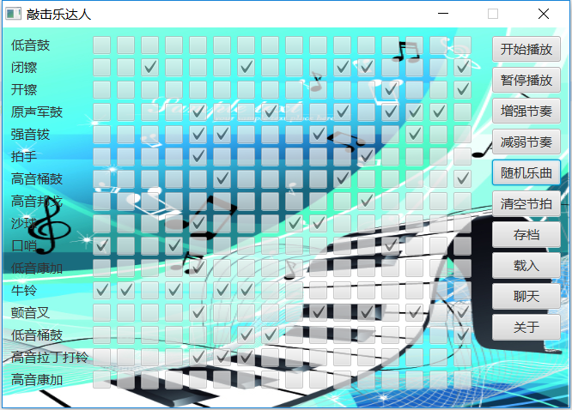
5.2、清空节拍功能测试
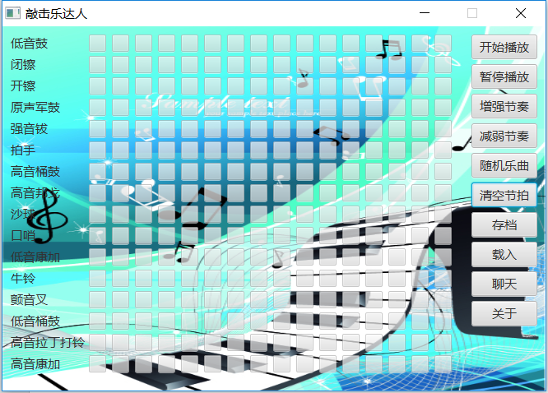
5.3、存档功能测试
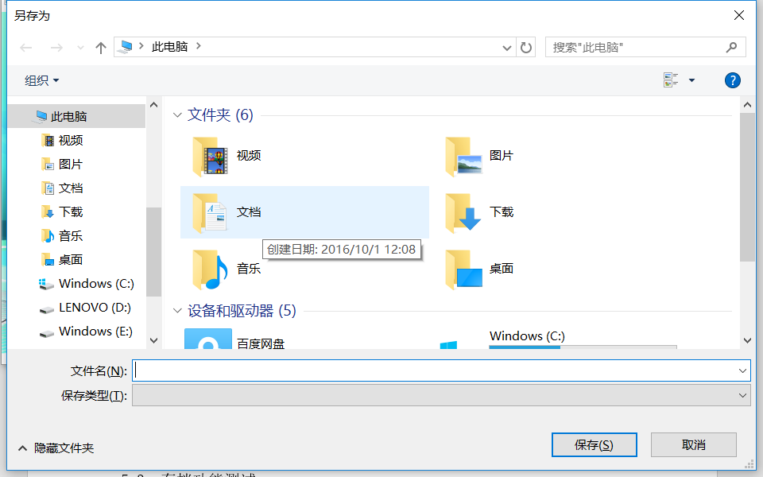
5..4、载入功能测试
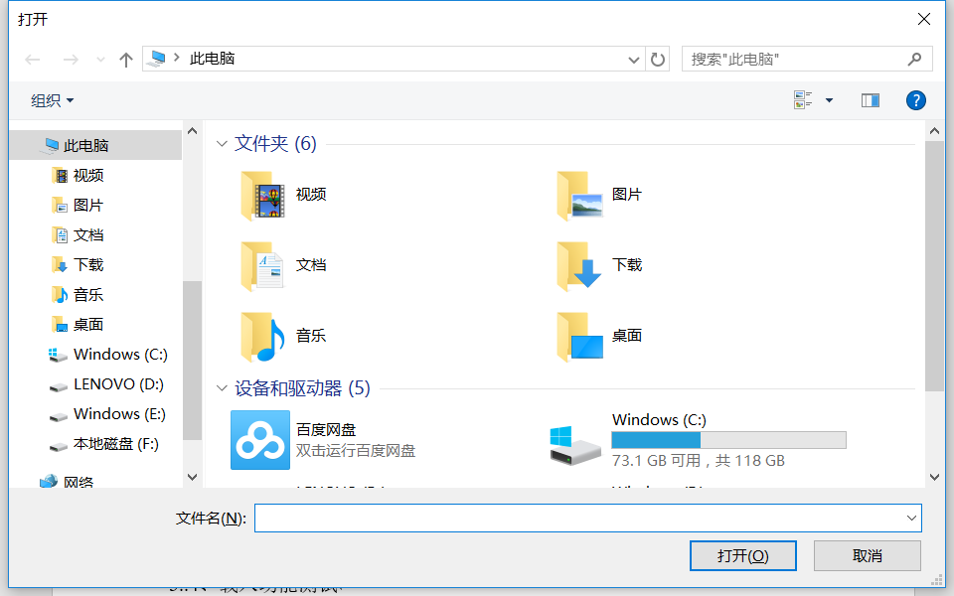
若载入无关文件，会有错误提示
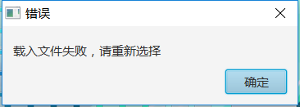
5.5、聊天功能测试
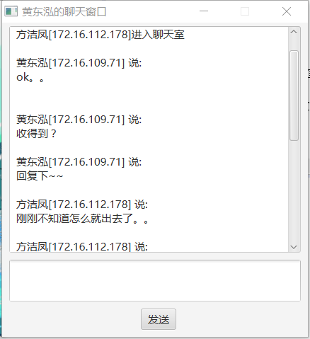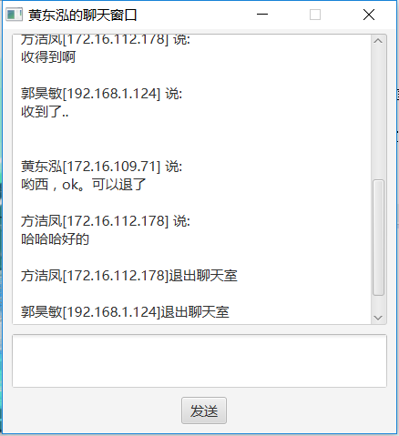
若登录信息填写不完整，会有红色警示
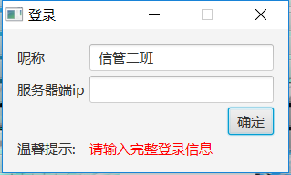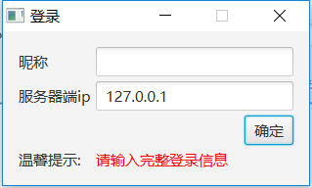
若IP地址格式错误，会有红色警示
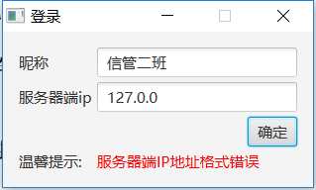
若无法连接服务器，会有错误提示
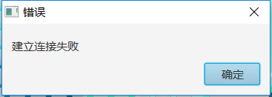
企图连续进入聊天室，会有错误提示
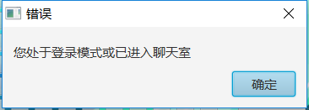
5.6、关于功能测试
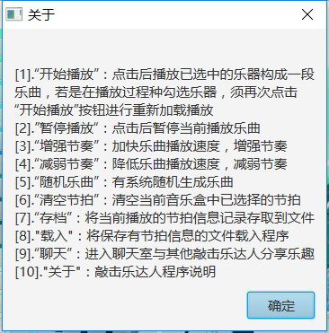
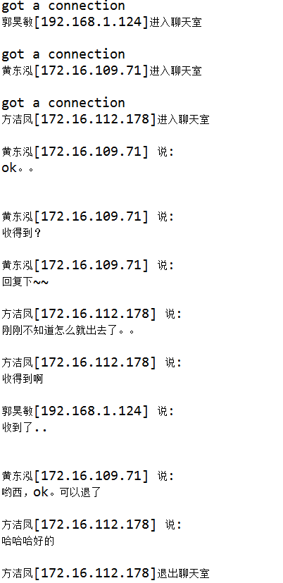
源代码如下(已经打包在jar文件中)：
